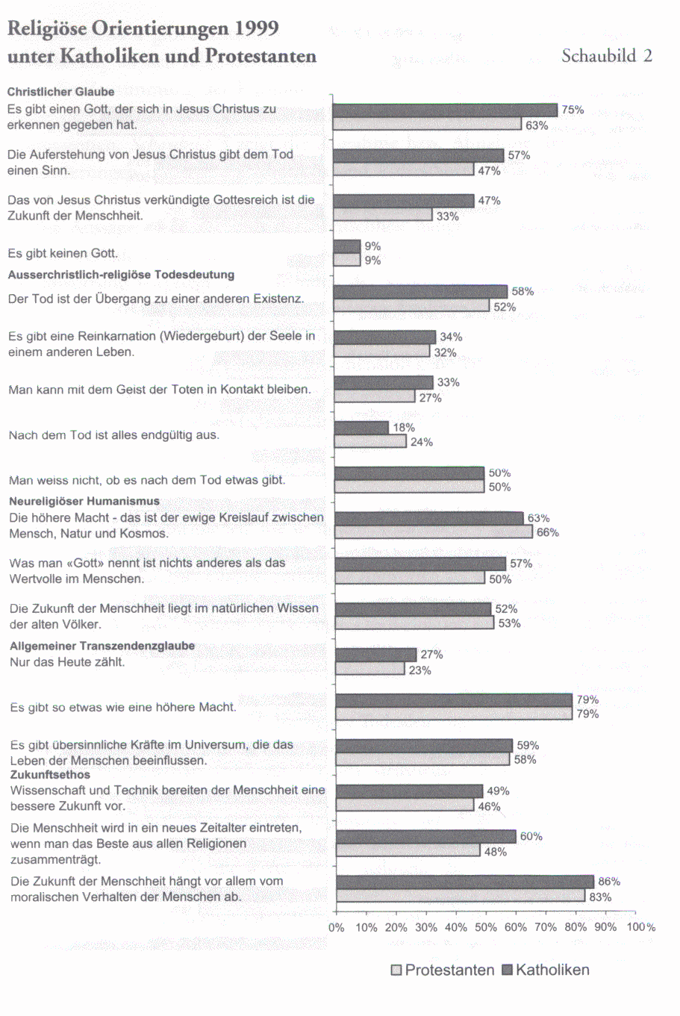
(Aus: A. Dubach / B. Fuchs, Ein neues Modell von Religion. Zweite Schweizer Sonderfallstudie – Herausforderung für die Kirchen, Zürich 2005, S. 38)

